 | مكتب تقييس الاتصالات

 |  | جنيف، 4 يوليو 2008
المرجع: | TSB Circular 225  TSB Workshops/P.R. | - إلى إدارات الدول الأعضاء في الاتحاد  - إلى أعضاء قطاع تقييس الاتصالات؛  - إلى المنتسبين إلى قطاع تقييس الاتصالات؛
الهاتف:  الفاكس:  البريد الإلكتروني: | +41 22 730 5235  +41 22 730 5853  tsbworkshops@itu.int | نسخة إلى:  - رؤساء لجان دراسات تقييس الاتصالات ونوابهم؛  - مدير مكتب تنمية الاتصالات؛  - مدير مكتب الاتصالات الراديوية

الموضوع: ورشة عمل قطاع تقييس الاتصالات بشأن موضوع "من الكلام إلى السماع:
توسيع عرض النطاق، إدراك سمعي بالأذنين" -
لانيون، فرنسا، 12-10 سبتمبر 2008

حضرات السادة والسيدات،
تحية طيبة وبعد ...
1 أود إبلاغكم أن ورشة عمل قطاع تقييس الاتصالات بشأن موضوع "من الكلام إلى السماع: توسيع عرض النطاق، إدراك سمعي بالأذنين" التي تستضيفها مؤسسة France Telecom ستعقد في عنوان المؤسسة France Telecom, Division Recherche & Développement, 2, avenue Pierre Marzin, 22307 Lannion (France) من 10 إلى 12 سبتمبر 2008.
وتفتتح ورشة العمل الساعة 14:00 في اليوم الأول. وستعرض معلومات مفصلة بشأن قاعات الاجتماع في مكان انعقاد الورشة.
2 وستجري المناقشات بالإنكليزية فقط. وتتوفر في مكان الانعقاد آلات النسخ بالتصوير وحواسيب موصولة بالإنترنت وبآلات الطباعة، ومع ذلك يُنصح المشاركون، قدر المستطاع، باصطحاب حواسيب محمولة لا سلكية التوصيل للنفاذ إلى الشبكة اللاسلكية التي ستتاح في عين المكان.
3 باب المشاركة مفتوح أمام الدول الأعضاء في الاتحاد وأعضاء القطاعات والمنتسبين إليها وأمام أي شخص من أي بلد عضو في الاتحاد يرغب في المساهمة في العمل. ويشمل ذلك أيضاً الأفراد الأعضاء في المنظمات الدولية والإقليمية والوطنية. وورشة العمل مجانية ولكن لن تقدم أي منح لحضورها.
4 وترمي ورشة العمل إلى ما يلي:
أ ) توفير مساهمات لوضع منهجيات جديدة تشمل كامل عرض النطاق السمعي من النطاق الضيق إلى كامل النطاق ولمواصلة ضمان التوافق مع توصيات قطاع تقييس الاتصالات القائمة.
ب) استعراض خصائص المطاريف للوفاء بالمتطلبات الجديدة من عرض النطاق وجوانب تعدد القنوات تبعاً لتطور أجهزة التشفير وفك التشفير وتقنيات الإرسال والشبكات الأساسية وشبكات النفاذ IP) كلياً وNGN ومتنقلة).
كما ترمي رشة العمل إلى إقامة حوار بناء بين الجامعات وهيئات التقييس والشركات وذلك لتوحيد الجهود والمهارات لاستحداث معايير قياسية وإلى جمع الأطراف المهتمة من شتى أنحاء العالم لتشجيع الابتكار.
5 ويرد في الملحق 1 مشروع أولي لبرنامج ورشة العمل.
6 وفي الملحق 2 بعض المعلومات العملية. ولسوف يتوفر المزيد من التحديثات والمعلومات المتصلة بالورشة في موقع القطاع كما يلي: http://www.itu.int/ITU-T/worksem/speechaudio/index.html.
7 يرجى من المشاركين حجز مكان إقامتهم مباشرة لدى الفندق الذي يختارونه في Lannion أو Perros-Guirec بزيارة الموقع التالي: http://www.sites-hotels.com/bretagne/hotels_cotes_d_armor.htm .
8 ولتمكين مكتب تقييس الاتصالات من اتخاذ الترتيبات اللازمة المتعلقة بتنظيم الورشة أكون شاكراً لو تكرمتم بالتسجيل على الخط مباشرة في الموقع http://www.itu.int/ITU-T/worksem/ict-ipr/index.html، بأسرع ما يمكن ولكن في موعد أقصاه 26 أغسطس 2008. ويرجى الإحاطة علماً بأن تسجيل المشاركين في ورش العمل يجري حصرياً على الخط.
9 ونود أن نذكركم بأن على مواطني بعض البلدان الحصول على تأشيرة للدخول إلى فرنسا وقضاء بعض الوقت فيها. ويجب طلب التأشيرة والحصول عليها من المكتب (السفارة أو القنصلية) الذي يمثل فرنسا في بلدكم، أو من أقرب مكتب من بلد المغادرة في حالة عدم وجود مثل هذا المكتب في بلدكم.
وينبغي للمشاركين الذين يحتاجون إلى رسالة دعوة و/أو رسالة لدعم طلب التأشيرة من البلد المضيف للحصول على تأشيرة دخول إلى فرنسا تقديم تفاصيل جوازات سفرهم إلى السيدة:
Catherine Quinquis
France Telecom TECH/SSTP
2, avenue Pierre-Marzin
22307 Lannion Cedex
France
Tel: +33 2 96 05 14 93
Fax: +33 2 96 05 35 30
Email: catherine.quinquis@orange-ftgroup.com
وتفضلوا بقبول فائق التقدير والاحترام.
مالكولم جونسون
مدير مكتب تقييس الاتصالات
الملحقات: 2
ANNEX 1
(to TSB Circular 225)

ITU-T workshop on "From Speech to Audio: bandwidth extension, binaural perception"
Lannion, France, 10-12 September 2008
Advance Programme

DAY 1 – 10 September 2008
14:00 – 15:30 | Opening Session and keynote speakers
15:30 – 16:00 | Coffee break
16:00 – 17:30 | Round Table with SDOs
DAY 2 – 11 September 2008
09:00 – 10:30 | SESSION 1: Loudness  Objectives: The goal of this session is to initiate significant technical work on a common loudness rating algorithm for all bandwidths from narrowband to full band audio signals.  The multimedia revolution has led to an increase in the required audio signal bandwidth for next-generation networks. In addition to existing narrowband and wideband codecs, development of full band is taking place.  In order to ensure coherency for the transmission plan of end-to-end multi-bandwidth audio applications through the network for both narrowband / wideband and full band, it is highly desirable to develop an algorithm aiming to calculate the loudness ratings for all bandwidths.  As concrete example: at the last ITU-T/SG12 meeting in October 2007, it was pointed out that there is confusion in the wideband loudness ratings calculation. Today, the last revision of P.79 gives the preferred methods for calculating loudness ratings in two different ways: the first one applicable to narrowband and dual-mode (narrowband – wideband); the second one applicable to full wideband. These two methods lead to different values for LR calculation. This situation is not satisfactory because it leads to a mismatch in transmission for both narrowband / wideband and full band.
10:30 – 11:00 | Coffee break
11:00 – 12:30 | SESSION 2: Modelling: binaural, spatialisation  Objectives: Recent developments in terminals and content have led to a change in the listening condition from monaural to binaural and therefore binaural perception has to be taken into account (headphones or free-field listening with loudspeaker system). For subjective assessment of codecs and audio/multimedia, the new dimension of sound spatialisation should also be added to the quality rating, which implies new methodologies and new criteria. Defects induced by codecs when applied to 3D audio content are another issue of concern.
12:30 – 14:00 | Lunch break
14:00 – 15:30 | SESSION 3: Artificial Head, Ear and Mouth  Objectives: With the evolution of multimedia applications and telephony towards an increasing high frequency range, artificial head, ears and mouth available on the market today naturally need to follow the same trend.  The purpose of this session is to gather information from all the players involved in the telecommunication and audio industry, and related fields, which would form the basis of scientific work aiming to address all the aspects of this topic, among which acoustic impedance of human ears is of primary importance.
15:30 – 16:00 | Coffee break
16:00 – 17:30 | SESSION 4: Terminals characteristics and teleconferencing  Objectives: Standards for speech and multimedia terminals. This session will address the consequences on requirements for future terminals implementing superwideband or fullband and 3D, in particular in the context of teleconferences. Moreover, the main parameters to be defined in order to guarantee relevant quality for these terminals as well as to ensure the quality for the local user(s) and the far end user(s) will be considered.  In addition, new technologies to be implemented in the next three years in those terminals will also be addressed.

DAY 3 – 12 September 2008
09:00 – 10:30 | SESSION 5: Test methodologies: extensions, new parameters, test signals, calibration  Objectives: Foreseen applications for super wideband and full band conversational codecs are not only speech based services but also mixed contents or even music based services. Mixed content represents advertisement, ring back tones, music-on-hold and even film trailers. Adaptation of ACR and DCR methodologies to accommodate such signals was felt difficult.  This session will address how quality assessment methodologies for stereo and 3D signals and calibration signals for the sound reproduction system used for testing have to be adapted to wider bandwidths. Moreover, questions such as what is nominal level for stereo input signals, how to calibrate stereo signals have to be solved. How to define sound pressure level for stereo output signals will also be considered.
10:30 – 11:00 | Coffee break
11:00 – 12:30 | - Wrap-up session and conclusions

ANNEX 2
(to TSB Circular 225)

Practical information

MEETING VENUE

The venue will be in Lannion, at the France Telecom R&D site. Delegates are requested to use the main entrance of the premises.

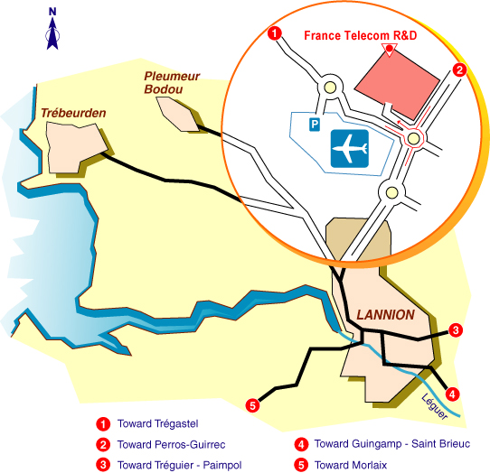

ACCESS TO MEETING VENUE
For security reasons, once registered, it is imperative to provide the following information by email or fax to: Catherine Quinquis, Fax: +33 2 96 05 35 30, Email: catherine.quinquis@orange-ftgroup.com

- PARTICIPANT'S SURNAME:
- FIRST NAME:
- COMPANY:
- Mailing address:
- Telephone:
- Fax:
- E-mail:
- Passport n° and Country

HOTEL ACCOMMODATION
No block hotel reservations have been made. As such, delegates are requested to make their hotel reservations directly with the hotel of their choice in Lannion or Perros-Guirec using the following URL: http://www.sites-hotels.com/bretagne/hotels_cotes_d_armor.htm
TRANSPORTATION
NOTE: No transport arrangements will be made. It is suggested to rent a car.

How to reach Lannion and Perros-Guirec ?
Apologies, some websites are in French. For flight timetables, please see: http://www.amadeus.net/

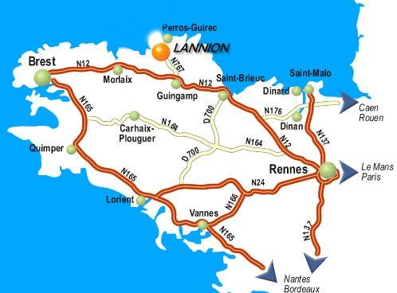

- By plane to Lannion
There are two or three flights a day between Paris Orly West airport and Lannion (except on Saturday). Please see:
http://www.lannion.aeroport.fr/recherche-vols/
For those who will arrive in Paris Roissy Charles-de-Gaulle airport (CDG) and have to transfer to Orly West, there are three possibilities:
- An Air France bus shuttle from Roissy to Orly West airport. This bus leaves every 30 minutes. The journey lasts approximately 60 minutes (possibly a little more depending on the traffic). Note: Do not forget that you will have to reclaim your luggage in Charles-de-Gaulle airport so plan to allow at least 3 hours between your two flights.
- Take a taxi: Costs between 40 and 50 euros (minimum time: 50 minutes - max depending on the traffic, generally busy).
- Public transportation in Paris: RER Line B + Orlyval (with connection in Antony), it will take more than 60 minutes.
At your arrival in Lannion airport, you can take a taxi or rent a car to go to Perros-Guirec (about 7 kms).

- By train to Lannion
Once in Paris, you need to go to Montparnasse SNCF train station. More information with timetables is available at:
http://www.voyages-sncf.com/dynamic/_SvTermCommVoySaisie?_TMS=1203512030844&_DLG=SvTermCommVoySaisie&_LANG=FR&_AGENCY=VSC
There is an Air France shuttle bus between Paris Roissy Charles-de-Gaulle airport and Montparnasse station. The journey time is approximately 60 minutes and this bus leaves every half an hour.
The same from Paris Orly airport to Montparnasse. The journey time is approximately 45 minutes and this bus leaves every 12 minutes.
The journey by train between Paris and Lannion takes 4 hours by TGV with a quick change either in Guingamp or in Plouaret. This way of travelling will allow you to fully appreciate the French landscape.
Warning: Reservation is mandatory for the TGV !
In Lannion station, you can take either a cab (about 25 euros) or a bus to go to Perros-Guirec.
- By plane via Brest
There are several flights a day between Paris Roissy, Charles-de-Gaulle airport and Brest airport http://www.airport.cci-brest.fr/
From there, 2 possibilities: either rent a car to go to Lannion. In this case, the journey between Brest and Lannion lasts 1 hour on an easy road; take the N12 road and after the Morlaix bridge take the direction of Lannion (see map).
Or take a train from Brest (15 km between Brest airport to Brest railway station) to Lannion. At your arrival in Lannion station, take a cab (about 25 euros) or a bus.
VISA REQUIREMENTS
For entry requirements and visa application forms for France, please see:
http://www.visafrance.co.uk/ and http://france.visahq.com/requirements/France/

REGISTRATION
Registration of participants to the workshop will be carried out exclusively online.
Participants are kindly requested to register via the online form at http://www.itu.int/ITU-T/worksem/speechaudio/index.html, as soon as possible, but not later than 26 August 2008 and to provide the requested information mentioned under the item “Access to the meeting venue”.
ـــــــــــ

